|  |  |  |  |  |  |  |
| --- | --- | --- | --- | --- | --- | --- |
| **Ime:** | | ***Stefan*** | | ***Broj indeksa:*** | | ***16995*** |
| **Prezime:** | | ***Aleksić*** | | | | |
| **LV po redu:** | *II* | | ***Termin:*** | | *2* | |
| **Datum i vreme početka izrade** | | | ***22.04.2020. godine u 14:35h*** | | | |

|  |  |
| --- | --- |
| **Želim da o rešenju i izveštaju razgovaram s asistentom** | **DA** |

**Zadatak:**

Na VHDL-u, korišćenjem procesa, opisati D flipflop sa sinhronim resetom, i koji se okida zadnjom ivicom. Portovi treba da su tipa bit.  
Kreirati testbenč sa talasnim oblicima ulaza koji demonstriraju sve osobine kola - željene i nepoželjne.  
Pripremiti se za diskusiju ponašanja kola u svim karakterističnim situacijama.

**Rešenje:**

1. **Kôd rešenja i testbenč**



1. ***Waveform* rezultata simulacije**

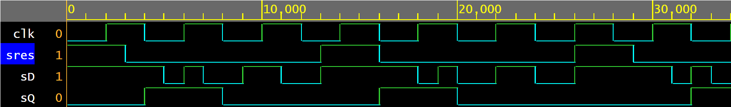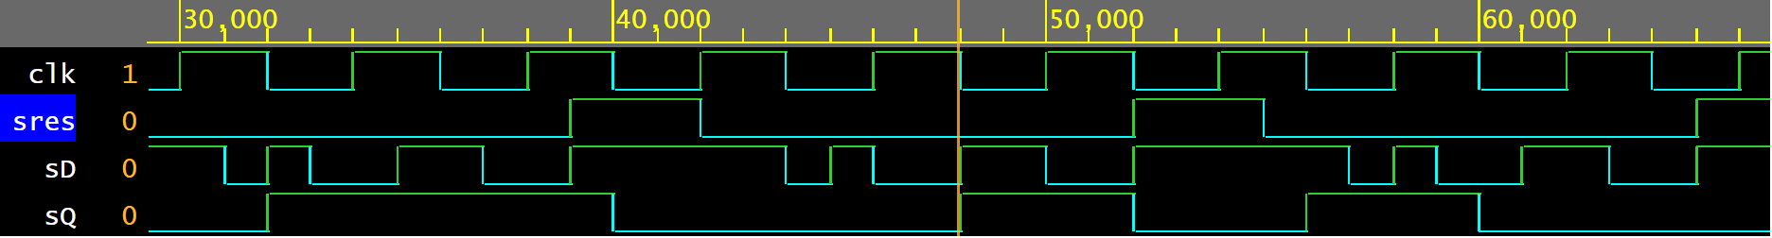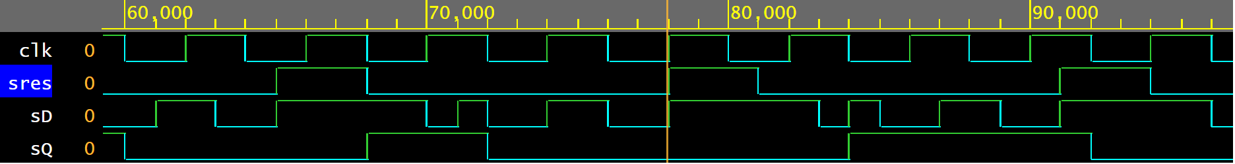

1. **Diskusija rešenja**

|  |  |  |
| --- | --- | --- |
| **Slučaj:**  reset =’1’ | Poželjno | Funkcionisanje kola je ispravno?  DA |
| **Opis** | | |
| U svakom trenutku kada je sinhroni reset = ‘1’, izlaz flip-flopa je na niskom nivou. (npr. u vremenskom trenutku t = 28 ns, t = 40 ns, t = 80 ns, t = 92 ns) | | |
| **Slučaj:**  Istovremena promena signala I ivice kloka | Nepoželjno | Funkcionisanje kola je ispravno?  NE |
| **Opis** | | |
| U svakom od vremenskim trenucima u kojima je silazna ivica takta, flip-flop dobija vrednost ulaza (D), odnosno, ukoliko je aktiviran reset signal, koji ima prioritet, on se nalazi na niskom nivou.  Treba obratiti pažnju da se za vremena t = 16 , 20, 24, 32, 44, 48, 52, 68, 72, 76, 84 i 96 (opadajuće ivice kloka), dešava promena signala D i/ili reset. Ovo se dešava, jer sam u kodu koristio celobrojne vrednosti za promenu signala, I iako se posle prvog prolaza kroz proces (13 ns) ovo ne dešava, zbog periodičnosti se nakon određenog vremena dešavaju preklapanja. Ovo bi izazvalo hazarde u realnosti! Rešenje bi bilo ili jedan prolaz kroz proces, ili zamena vrednosti na neke brojeve koji nisu celobrojni umnošci četvrtine periode (half_T). | | |

1. ***Samoevaluacija***

*Na skali 0-5 (0 - „nikako“, „nimalo“; 5 - „potpuno“), u kom stepenu smatrate da ste:*

|  |  |  |
| --- | --- | --- |
| **a)** | ***došli pripremljeni na vežbu*** | ***5*** |
| **b)** | ***razumeli zadatak*** | ***5*** |
| **c)** | ***ispunili zahteve zadatka*** | ***5*** |
| **d)** | ***pruočili i opisali funkcionisanje svog rešenja*** | ***4*** |
| **e)** | ***Imali dovoljno vremena za vežbu*** | ***5*** |
| **f)** | ***unapredili svoje znanje u toku vežbe*** | ***0*** |
|  | | |

Izjava

*Izjavljujem da sam lično kreirao/la rešenje zadatka i ovaj izveštaj.*

*U toku vežbe, za sastavljanje rešenja i izveštaja NISAM dobio/la pomoć od drugih.*

*Stefan V. Aleksić 22.04.2020. godine u 16:00h*

***NAPOMENE:***

*Korišćenje materijala koji je obavljen za kurs i informacija objavljenih na forumu ili kanalima kursa ne treba da se navodi u ovoj izjavi.*

*Viber grupe, grupe na socijalnim mrežama i sl. nakon čijeg korišćenja ne može u izjavi da se identifikuje izvor pomoći, nisu preporučljive.*

*Uočene sličnosti u rešenjima i izveštajima koje se ne mogu povezati sa kontaktima prijavljenim u izjavi će biti tretirane kao neakademsko ponašanje i sankcionisane izuzimanjem iz ocenjivanja svih radova kod kojih je sličnost uočena.*